BÀI 9: LUYỆN TẬP CHUNG
Phần I: Trắc nghiệm
Bài 1: Khoanh vào đáp án chứa câu trả lời đúng
- Giá trị của chữ số 4 trong số 4 509 là:
- 4 000 B. 400 C. 40 D. 4

- Số lớn nhất trong các số 109 790; 109 570; 108 769; 108 122 là:

- 109 790 B. 108 122 C. 108 769 D. 109 570

- Phân số bé nhất trong các phân số $\frac{7}{4}$; $\frac{8}{5}$ ; $\frac{12}{7}$ ; $\frac{21}{37}$; là:

- $\frac{7}{4}$ B. $\frac{8}{5}$ C. $\frac{12}{7}$ D. $\frac{21}{37}$

- Dạng hỗn số của phân số $\frac{583}{100}$ là:

- 5 $\frac{83}{100}$; B. 5 $\frac{80}{100}$ C. 8 $\frac{53}{100}$ D. 3 $\frac{58}{100}$

- 1 giờ 42 phút = … phút

- 100 phút B. 142 phút C. 112 phút D. 102 phút

Bài 2. Nối
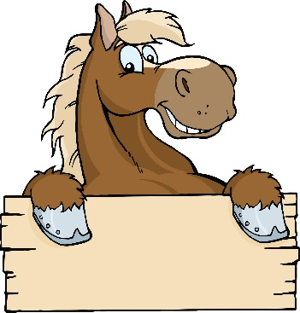
$\frac{3}{4}$ + $\frac{7}{12}$
675 590 – 115 230
1 - $\frac{5}{12}$
421 256 + 140 270

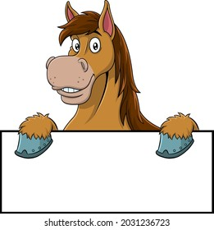

$\frac{7}{12}$
560 360
$\frac{4}{3}$
561 526

Bài 3. Đúng ghi Đ, sai ghi S
- Phần nguyên của hỗn số 5 $\frac{4}{7}$ là $\frac{4}{7}$

- Chữ số 6 trong số 6 725 thuộc hàng nghìn

- 1 tấn 78 kg bằng 1 078 ki – lô -gam

- Góc có số đo 180○ là góc vuông

Phần II: Tự luận
Bài 1. Đặt tính rồi tính
- 479 209 + 245 201 b) 67 120 – 7 009 c) 270 $×$ 61 d) 63 684 : 522
………………………………………………………………………………………………………………………………………………………………………………………………………………………………………………
………………………………………………………………………………………………………………………………………………………………………………………………………………………………………………………………………………………………………………………………………………………………………………………………………………………………………………………………………………………………
………………………………………………………………………………

Bài 2. Tính
- $\frac{5}{9}$ + $\frac{1}{45}$ b) $\frac{21}{4}$ - $\frac{7}{12}$ c) $\frac{3}{2}$ $×$ $\frac{12}{7}$ d) 2 : $\frac{24}{5}$
………………………………………………………………………………………………………………………………………………………………………………………………………………………………………………
………………………………………………………………………………………………………………………………………………………………………………………………………………………………………………………………………………………………………………………………

Bài 3. Tính giá trị của biểu thức
- 24 500 : 20 + 70 $×$ 47 b) $\frac{36}{7}$ $×$ ( $\frac{42}{9}$ : 3 ) – 3

Bài 4. Tìm số thập phân hoặc hỗn số thích hợp
- 4 mm = … cm 8 cm = … m 62 cm = … m 450 m = … km

- 7 g = … kg 70g = … kg 244 g = … kg 783 kg = … tấn

- 4 dm 8 cm = … dm 6 m 55 cm = … m

9 kg 790 g = … kg 2 tấn 78 kg = … tấn

Bài 4. Giá 1 chiếc bánh gà là 6 000 đồng, 1 chiếc nem chua rán là 7 000 đồng, An mua 2 bánh gà và 5 nem chua, An đưa cho cô bán hàng 50 000 đồng. Hỏi cô bán hàng phải trả lại An bao nhiêu tiền ?

Bài giải
………………………………………………………………………………………………………………………………………………………………………………………………………………………………………………
………………………………………………………………………………………………………………………………………………………………………………………………………………………………………………………………………………………………………………………………………………………………………………………………………………………………………………………………………………………………

Bài 5. Tính bằng cách thuận tiện
- 127 $×$ 23 + 127 $×$ 43 b) $\frac{5}{4}$ $×$ $\frac{2}{3}$ + $\frac{5}{4}$ $×$ $\frac{7}{3}$ + $\frac{7}{5}$

………………………………………………………………………………………………………………………………………………………………………………………………………………………………………………………………………………………………………………………………................................

